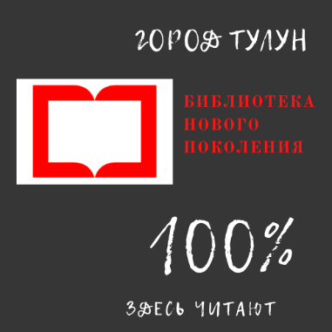

Утверждаю:

Директор МБУК г.Тулуна «ЦБС»

_____________Т.Г.Счастливцева

«___» __________________2023г.

ПОЛОЖЕНИЕ

Литературный бал, посвященный Году педагога и наставника

«Учителям посвящается»

Общие положения
  - Муниципальное бюджетное учреждение культуры «Централизованная библиотечная система» города Тулуна проводит литературный бал, посвященный Году педагога и наставника «Учителям посвящается», при поддержке администрации городского округа муниципального образования – «город Тулун».
1.2. Литературный бал состоится 21 апреля 2023г. в 14 ч. 00 мин. в Центральной городской библиотеке по адресу: г.Тулун, ул.Ленина, 124.

2. Цель и задачи
2.1. Цель: повышение социального статуса педагогов и престижа учительского труда.
2.2. Задачи: совершенствование системы поддержки, содействие развитию творческого потенциала, самореализации молодых людей; привлечение и развитие интереса молодежи к чтению; организация досуга участников.

3. Участники
3.1. На бал приглашаются учащиеся школ города Тулуна и Тулунского района (8-11 классы), студенты.
3.2. В команде участников от одного учреждения не более 5 человек.

4. Конкурсная программа:
4.1. «Школьный вальс» Исполнение танца. Выступление 5 минут.
4.2. «Учитель-это призвание» Театрализация отрывков произведений о школе, учителях. Выступление 5-7 минут.
5. Критерии оценок
- Артистичность
- Соответствие тематике бала
- Выразительность чтения
- Эффективное использование мимики и жестов
- Костюмы

6. Жюри конкурсной программы
- Зав.отделом обслуживания МБУК г.Тулуна «ЦБС» Гришина М.Л.
- Главный библиограф МБУК г. Тулуна «ЦБС» Щеглова Т.А.
- Библиотекарь МБУК г.Тулуна «ЦБС» Базыль О.А.

7. Заключительные положения
7.1. Вопросы, не указанные в данном положении по мере их возникновения, решаются организаторами.

Заявки принимаются до 7 апреля 2023 года
По адресу: г.Тулун, ул. Ленина 124, Центральная городская библиотека.
Эл. почта: tulun-cbs@mail.ru
Тел:8-939-819-19-49

